纵向通道的运动方程组为(在计算时，应注意单位的统一，尤其是角度与弧度的转化、牛顿与千克力的转化，特别注意关于角度的一些系数都是以度为单位给出的，运算时应按照国际标准单位进行)：
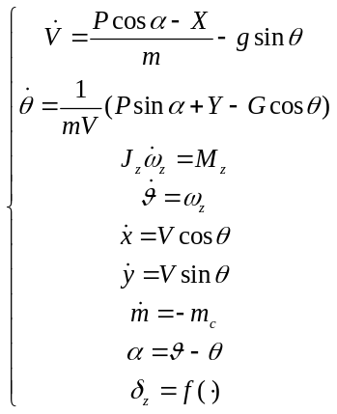
其中：
推力P为5884N(600kg)。
阻力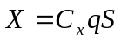，这里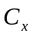为阻力系数，它是攻角(注意是角度，下同)的函数，如下表所示(对于中间的攻角值，进行插值运算)：
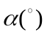
-2 | 0.02181
0 | 0.01961
2 | 0.02181
4 | 0.02903
8 | 0.06310
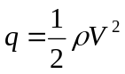为动压头，为空气密度，取为1.225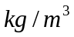，为导弹速度，为参考面积，取为4.72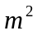。
升力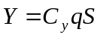，这里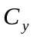为升力系数，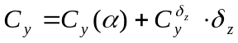，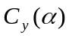是攻角的函数，如下表所示：
 | 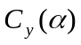
-2 | -0.0666
0 | 0
2 | 0.0670
4 | 0.1479
8 | 0.3540
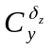是舵面效率，表示每度舵偏引起的升力系数变化，取为0.00455。
俯仰力矩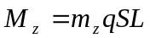，这里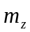为俯仰力矩系数，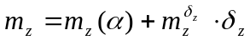，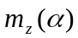是攻角的函数，如下表所示：
-2 | 0.00524
0 | 0.00027
2 | -0.00622
4 | -0.02044
8 | -0.07159
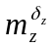是舵面效率，表示每度舵偏引起的俯仰力矩系数变化，取为-0.00680。是参考长度，取为2.33m。
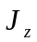是转动惯量，取为固定值4200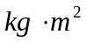。
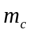是发动机秒耗量，为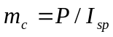，其中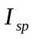为比冲，取为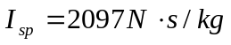。
几个常量：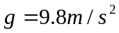，声速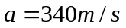。
各个状态变量的初始值：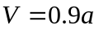，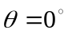，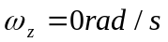，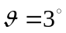，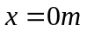，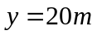，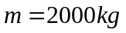(质量的最小值为1300kg)，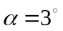，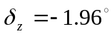。

作业内容：
- 采用Matlab或者C++语言编写弹道计算程序，采样周期为0.001s，针对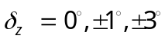，分别计算10s的轨迹，输出主要状态：俯仰角、俯仰角速度、攻角、弹道倾角和高度；
- 根据(1)所得的结果，大致估计当把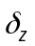作为控制量输入u时，分别把俯仰角、俯仰角速度和攻角作为输出y时，响应特性符合怎样的典型环节组合？(一阶惯性、二阶惯性和积分)
- 对于(2)中的结果，试图利用最小二乘法估计出环节对象的特征参数，并进行拟合对比。

